Tugas Basis Data II



Habib Nur Fathan

0110218110

Membuat Data Base Koperasi

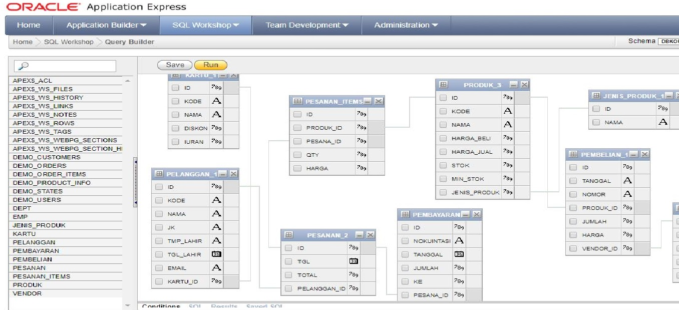

Memasukan Data pada Table Jenis Produk

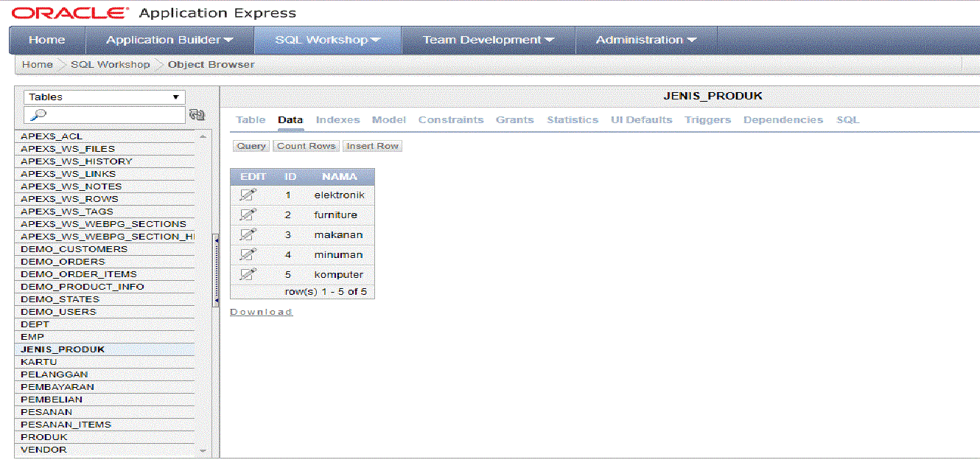

Memasukan Data pada Table Kartu

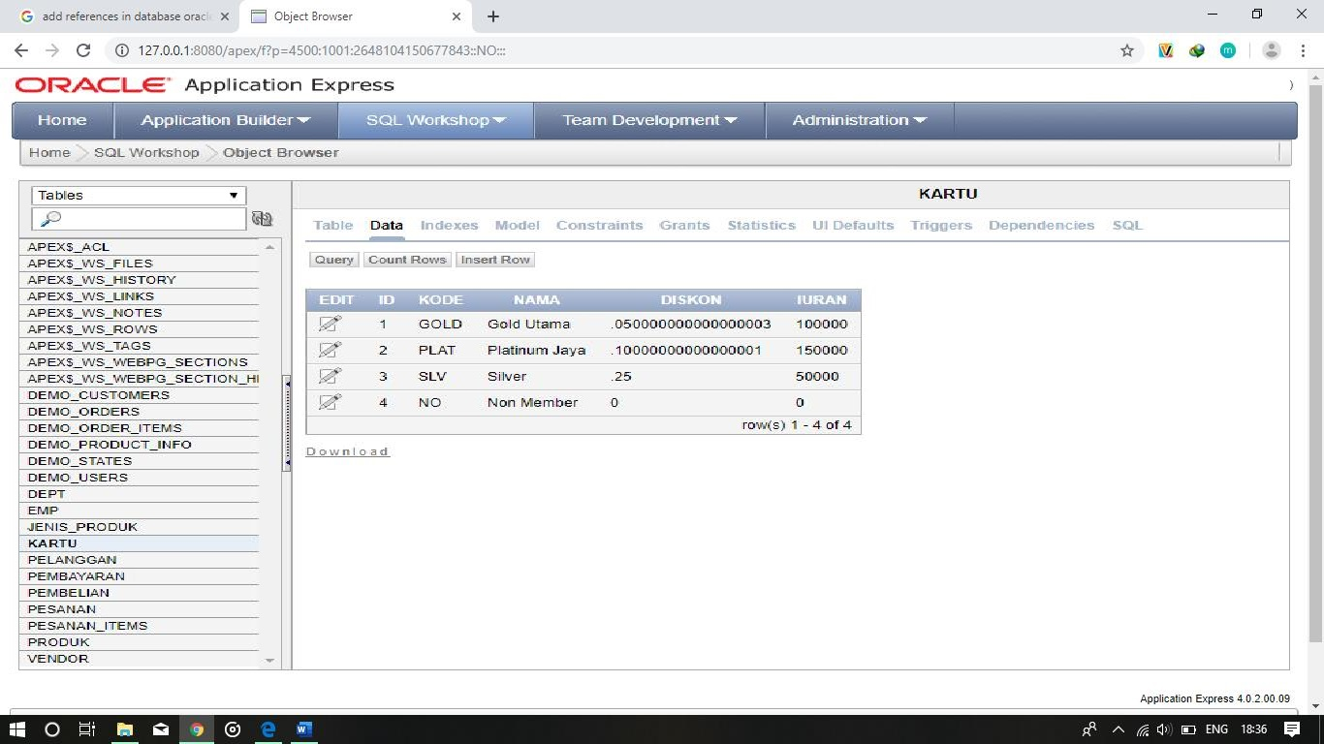

Memasukan Data pada Table Pelanggan

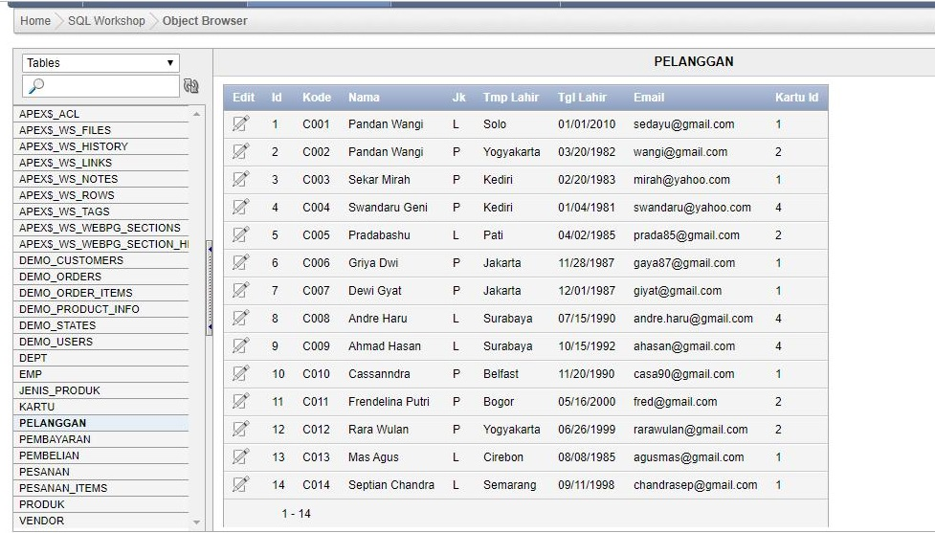

Memasukan Data pada Table Pembelian

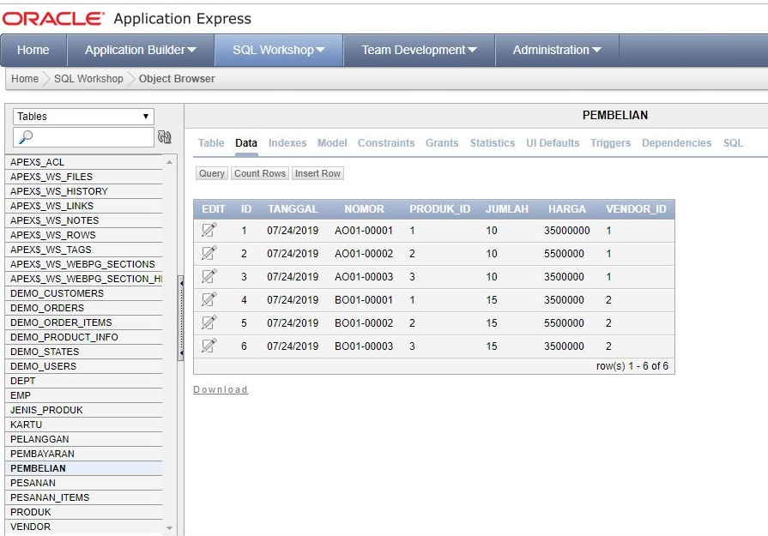

Memasukan Data pada Table Pesanan

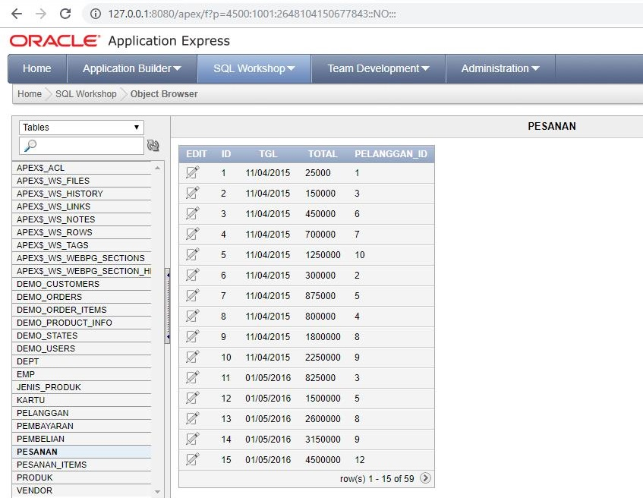

Memasukan Data pada Pesanan_Items

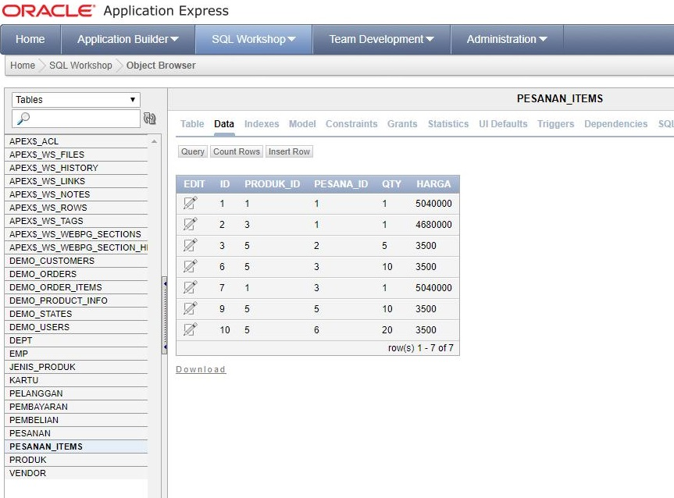

Memasukan Data pada Table Produk

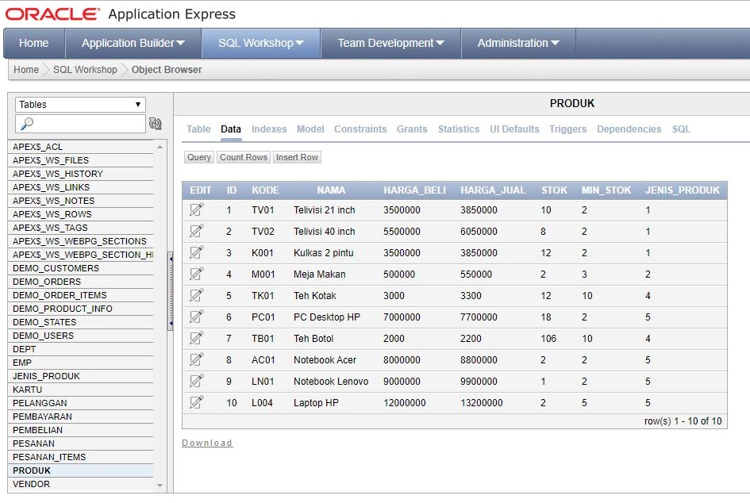

Memasukan Data pada Table Vendor

